السيرة الذاتية
2021م

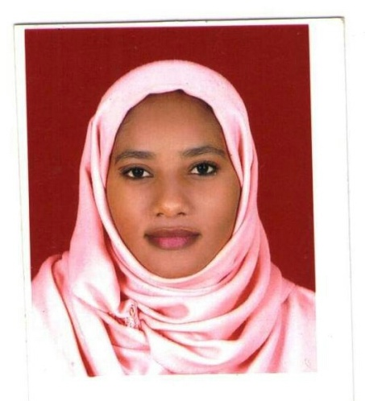
البيانات الشخصية :-
الإسم : زهراء جبريل حلو ادم
مكان الميلاد: النيل الأبيض- مدينة كنانة.
تاريخ الميلاد :1\11\1993
الجنسية : سودانية
الحالة الإجتماعية : عازب
الوظيفة الحالية : مساعد تدريس
العنون : كنانة – حي عبداللة خضر – جوار زواية شيخ ساعد – منزل رقم 31
الهاتف : 249903336004
zahraalhilooow@gmail.com : الإيميل
المراحل التعليمية :-
2019 وحتي الأن أدرس ماجستير في التاريخ العثماني – قسم التاريخ- كلية العلوم الإجتماعية- جامعة سكاريا- تركيا.
2018-2019 دراسة اللغة التركية بتركيا.
2017-2018 اكملت دراسة كورسات ماجستير الدراسات الأفريقية والأسيوية – معهد الدراسات الأفريقية و الأسيوية- جامعة الخرطوم.
2010-2014 مرحلة البكالريوس- فسم التاريخ وقسم علوم المعلومات والمكتيات- كلية الأداب- جامعة الخرطوم.
2014-2015 بكالريوس مرتبة الشرف- قسم التاريخ- كلية الأداب- جامعة الخرطوم.
2007- 2010 المرحلة الثانوية – مدرسة خديجة بنت خويلد- مدينة كنانة.
المرحلة الإبتدائية والمتوسطة – مدرسة أم ايمن – مدينة كنانة .2007-1999
المؤهلات العلمية:-
2018-2019 شهادة تعليم اللغة التركية – معهد تعليم اللغة التركية للأجانب- جامعة سكاريا- تركيا.
2014-2015 شهادة جائزة لأحسن أداء أكاديمي في قسم التاريخ- كلية الأداب- جامعة الخرطوم.
2010-2014 شهادة بكالريوس في قسم التاريخ وقسم علوم المعلومات والمكتبات- كلية الأداب- جامعة الخرطوم.
2007-2010 شهادة المرحلة الثانوية- مدرسة خديجة بنت خويلد- ولاية النيل الأبيض- مدينة كنانة.
الخبرات العملية :-
2021 كاتبة مقالات تاريخية في مجلة السودان الإلكترونية وحتي الأن.
2020 تقديم محاضرة بعنوان مقدمة في تاريخ السودان القديم- رابطة الطلاب السودانيين- سكاريا- تركيا.
2016 وحتى الأن مساعد تدريس – وحدة الدراسات التركية- معهد الدراسات الأفريقية والأسيوية- جامعة الخرطوم.
المسؤوليات في وحدة الدراسات التركية:
مشرف الندوات.
مشرف الأنشطة العلمية للطالب.
تقييم مقالات الطالب.
كتابة تقرير سنوي عن عمل الطالب العام.
2015- 2016 مساعد باحث- قسم التاريخ- كلية الأداب- جامعة الخرطوم.
مسؤوليات مساعد باحث:
مساعدة في جمع البيانات لإعداد المحاضرات.
مساعدة مشرف الطلاب أثناء العمل الميداني.
مسوؤل عن الأنشطة الثقافية لقسم التاريخ.
تسليم كميات هائلة من العمل بدقة وسلاسة وكفاءة.
الدورات التدريبية :-
2021 تقديم سنمار بعنوان الحضارة الكوشية- الاتحاد الأفريقي- سكاريا- تركيا.
2020 وحتي الأن عمل تطوعي في رابطة الطلاب السودانيين- سكاريا- تركيا.
2019 وحتي الأن عمل تطوعي في منظمة الطلاب الدوليين- سكاريا- تركيا.
2020 دورة تدريبية في الخياطة – سكاريا – تركيا.
2020 دورات تدريبية في الرسم علي الماء ومقدمة في علم الاجتماع- اكاديمية الطلاب الدوليين- سكاريا- تركيا.
2020 دورة تدريبية في اللغة الانجليزية – سكاريا- تركيا.
2020 دورة تدريبية في اللغة التركية- مؤسسة المنح التركية- سكاريا- تركيا.
2019-2020 عمل تطوعي منظمة الاتحاد الأفريقي- سكاريا- تركيا.
14\11\2017- 14\1\2018 دورة تدريبية في اللغة الإنجليزية- معهد اللغة الإنجليزية – جامعة الخرطوم.
2015 دورة تدريبية في الأرشفة الإلكترونية – قسم الأرشفة الإلكترونية- بنك فيصل الإسلامي- الخرطوم.
2013 دورة تدريبية في العمليات الفنية لأوعية المعلومات(فهرسة وتصنيف وتسجيل وتختيم وادخال بيانات الكتب)- مؤسسة أروقة للثقافة والعلوم- مكتبة القريش العامة- الخرطوم .
2012 دورة تدريبية في الإسعافات الأولية في المجتمع- كنانة.
2012 دورة تدريبية في التمريض المنزلي – كنانة.
اللغات :-
اللغة العربية تحدثا وكتابة.
اللغة الإنجليزية تحدثا وكتابة.
اللغة التركية تحدثا وكتابة.
الكفاءة التقنية :-
تطبيقات مايكروسوفت المكتبية.
الهوايات:-
القراءة والإطلاع.
تعلم لغات جديدة.
التعرف علي اناس جدد والتعرف علي ثقافات جديدة.
المهارات :-
- الاعتماد علي الذات مع مهارة الاتصال الممتازة.
- مهارة تقبل الأخر.
- القدرة علي العمل مع الفريق .
- القدرة علي تحمل ضغط العمل.
- الالتزام بمواعيد العمل .
- الالتزام بدقة واتقان العمل.
الاهتمامات :-
- الاهثمام والشغف بالمكتبات والكتب والمعرفة.
- الاهتمام بمهنة التدريس ومحاولة ابتكار طرق جديدة لممارسة مهنة التدريس.
- الاهتمام بالايجابية والسلام الداخلي.
- مؤمنة قوية بالحوار الثقافي والاهتمام بمعرفة ثقافات جديدة.
المراجع :-
- بروفيسير يوسف فضل حسن – استاذ تاريخ- مدير وحدة الدراسات التركية- معهد الدراسات الأفريقية والأسيوية- جامعة الخرطوم- رقم الهاتف : 249912130230
- بروفيسير ابراهيم الزين صغيرون- استاذ تاريخ- كلية الأداب- قسم التاريخ- جامعة الخرطوم- رقم الهاتف : 249915179870
- دكتورة منى عبدالمحمود- استاذ لغويات – مدير معهد الدراسات الأفريقية والأسيوية- جامعة الخرطوم- رقم الهاتف :2498804432

